Муниципальное бюджетное учреждение дополнительного образования
«Центр дополнительного образования «Одаренность»

Методическая разработка квест-игры по профилактике
детского дорожно-транспортного травматизма
«Безопасная дорога детства»

Авторы:
Котова Ирина Евгеньевна,
методист,
Плохотникова Жанна Викторовна,
методист

г. Старый Оскол,
2020 год

СОДЕРЖАНИЕ:

1. Аннотация к методической разработке квест-игры по профилактике детского дорожно-транспортного травматизма «Безопасная дорога детства»…………………………………………………………………………3
2. Методическая разработка квест-игры по профилактике детского дорожно-транспортного травматизма «Безопасная дорога детства»…….....5
3. Приложения………………………………………………………………….8

Аннотация к методической разработке квест-игры по профилактике детского дорожно-транспортного травматизма
«Безопасная дорога детства»

В 2018 году Президентом Российской Федерации Владимиром Владимировичем Путиным был инициирован национальный проект «Безопасные и качественные автомобильные дороги», главной целью которого является – участие каждого гражданина (личности, в частности) нашей страны в кардинальном сокращении погибших в дорожно-транспортных происшествиях, а одной из задач федерального проекта «Безопасность дорожного движения» - это снижение детской смертности на дорогах.
Для достижения целей федерального проекта Министерство Просвещения России реализует задачу по совершенствованию обучения детей Правилам дорожного движения, привитию навыков безопасного поведения на дорогах, в том числе путём развития участия детей и молодёжи в профилактике дорожно-транспортного травматизма, системной работы с родителями и
предоставления технических средств и наглядных учебно-методических материалов.
Системность в образовании также достигается путем разработок и внедрения в процесс обучения различного рода литературы и методик, направленных на дозированное, длительное изучение проблемы начиная с раннего возраста ребенка исходя из его возрастных особенностей. Данный процесс обучения должен начинаться в дошкольных учреждениях и находить свое продолжение в программе общеобразовательной школы. Для наибольшей результативности системного обучения необходима его интерактивность, способствующая непосредственному участию обучаемого в процессе обучения, способность реагировать на изменения, происходящие в режиме реального времени.
Как показала практика, проведение массовых мероприятий является эффективным средством обучения детей правилам дорожного движения: соревнования, познавательно-развлекательные программы, конкурсные программы, олимпиады, акции, игры-путешествия, интерактивные игры и квесты.
Чем разнообразнее и современнее формы работы по обучению детей правилам безопасного поведения на дороге, тем активнее эти правила будут входить в привычку каждого ребенка. В связи с этим, мы, педагоги Центра дополнительного образования «Одаренность» используем широкий спектр современных форм и методов работы по профилактике детского дорожно-транспортного травматизма.
Одной из таких форм является квест-игра. Квест-игра – интерактивная форма, которая сегодня интересна детям любого возраста: от дошкольников до школьного возраста. Квест - это командная игра, идея которой проста – команды, перемещаются по точкам, выполняют различные задания.
Данная методическая разработка может быть полезна в работе педагогам-организаторам, учителям начальных классов, воспитателям летних оздоровительных лагерей.

Методическая разработка квест-игры по профилактике детского дорожно-транспортного травматизма
«Безопасная дорога детства»

Цель - профилактика детского дорожно-транспортного травматизма.
Задачи:
- закрепить знания детей по Правилам дорожного движения (далее – ПДД) в процессе игровой деятельности;
- воспитать культуру поведения на дорогах;
- развивать коммуникативные навыки, творческие способности, логику, мышление.
Возрастная категория: 8 – 10 лет.
Участники: 6 команд (в составе команды 6 человек).
Оборудование: раздаточный материал, мультимедийная и музыкальная аппаратура, столы, стулья.
Время проведения: 45 минут.

Ход мероприятия
Ведущий. Добрый день, друзья! Мы приглашаем вас принять участие в увлекательной квест-игре по профилактике детского дорожно-транспортного травматизма «Безопасная дорога детства». Высокие скорости и интенсивность движения требуют от вас быть очень внимательными. Дисциплина, осторожность и соблюдение Правил дорожного движения – основа безопасного движения на улицах. И сегодня, мы проверим кто лучше всех знает Правила дорожного движения.
Ведущий. Наша квест-игра будет состоять из шести этапов: «Улица Неизвестных знаков», «Перекресток Ребусов», «Переулок Дорожных задач», «Островок безопасности», «Дорога», Остановка «В гостях у Сказки».
Ведущий. Сейчас я прошу подойти капитанов команд и получить индивидуальный маршрутный лист (Приложение №1). Для выполнения заданий на каждом этапе отводится 4 минуты. Оценивается количество и качество выполнения заданий. Нам каждом этапе вы будете получать
Ведущий. Но, перед тем как мы отправимся в путешествие, проверим, как вы готовы к игре. Проведем небольшую разминку. Я буду вас задавать вопрос, а вы все вместе на него отвечать. Ваши ответы будут или «да» или «нет».
Ведущий. Начинаем!
Ведущий. - Что хотите - говорите, красный свет - проезда нет? (Да)
Ведущий. - Что хотите - говорите, каждый раз, идя домой, играем мы на мостовой? (Нет)
Ведущий. - Что хотите - говорите, но если очень вы спешите, то перед транспортом бежите? (Нет)
Ведущий. - Что хотите - говорите, мы всегда идем вперед только там, где переход? (Да)
Ведущий. - Что хотите - говорите, мы бежим вперед так скоро, что не видим светофора? (Нет)
Ведущий. - Что хотите - говорите, на знаке «здесь проезда нет» нарисован человек? (Нет)
Ведущий. - Что хотите - говорите, на круглых знаках красный цвет означает «здесь запрет»? (Да)
Ведущий. Молодцы. Теперь, мы можем отправляться в путешествие. Напоминаю, что каждой команде следует двигаться строго по заданному маршруту. Желаем всем удачи!

Команды по маршруту проходят этапы квест – игры

1 этап «Улица Неизвестных знаков». Команде предлагается собрать пазл из предложенных фрагментов, а также назвать верное название знака. Участникам предлагается собрать 4 знака (знаки их истории дорожного движения) (Приложение №2). За каждый верно собранный и угаданный знак команде начисляется – 1 балл. Максимальное количество баллов – 4.

2 этап «Перекресток ребусов». Команде предлагается разгадать ребус на тему. Участникам предлагается 5 ребусов (Приложение №3). За каждый верно разгаданный ребус команде начисляется 1 балл. Максимальное количество баллов – 5 баллов.

3 этап «Переулок дорожных задач». Команде предлагается решить дорожные логические задачи (Приложение №4).За каждую верную решенную задачу команде начисляется два балла. Максимальное количество баллов – 8.

4 этап «Островок безопасности». Командам предлагается разобрать дорожные ситуации, ловушки по предложенным картинкам (Приложение №5). За каждую ситуацию команде начисляется 2 баллов. Максимальное количество баллов – 10.

5 этап «Дорога». Игроки выстраиваются в одну шеренгу. Каждый участник – водитель грузовика. На голове у игроков – книга - груз, в руках – руль. Перед участниками на разном расстоянии стоят помощники с карточками - сигналами светофора – красным и зеленым. Они по очереди «зажигают» эти сигналы. Задача каждого игрока «доехать» до конечной точки, не уронив груз и не нарушив Правила дорожного движения (если загорается красный – нужно остановиться, зеленый – продолжать движение). Те, кто нарушает правила, выбывают из игры. Сложность игры заключается в том, что помощники могут несколько раз показать один и тот же сигнал, а участникам нужно вовремя сориентироваться. Если команда проехала без ошибок, то команде начисляется - 5 баллов, если были допущены ошибки – команде начисляется 2 балла.

6 этап «В гостях у Сказки». По прослушанному отрывку назовите литературное произведение и его автора. Участникам предлагается 5 сказок (Приложение №6), за каждую верно угаданную сказку начисляется 1 балл. Максимальное количество баллов – 5 баллов.

После прохождения этапов команды возвращаются на построение,
Жюри считает баллы и подводит итоги
Награждение победителей и призеров

Приложение №1

Маршрутный лист
Название команды_______________________________

Наименование этапа | Количество баллов | Подпись модератора
1 этап «Улица Неизвестных знаков»
2 этап «Перекресток ребусов»
3 этап «Переулок дорожных задач»
4 этап «Островок безопасности»
5 этап «Дорога»
6 этап «В гостях у Сказки»

Приложение №2
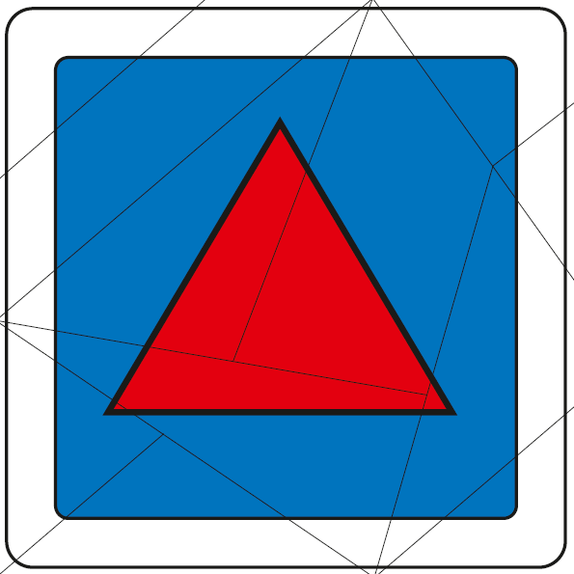
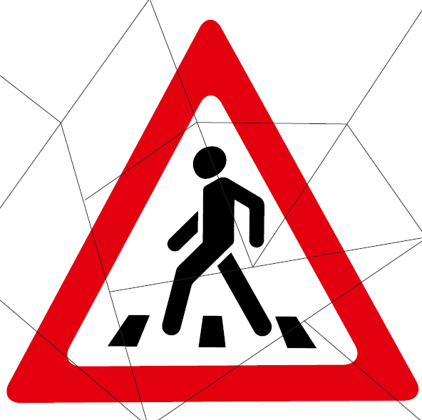

Рис.1 Рис.2
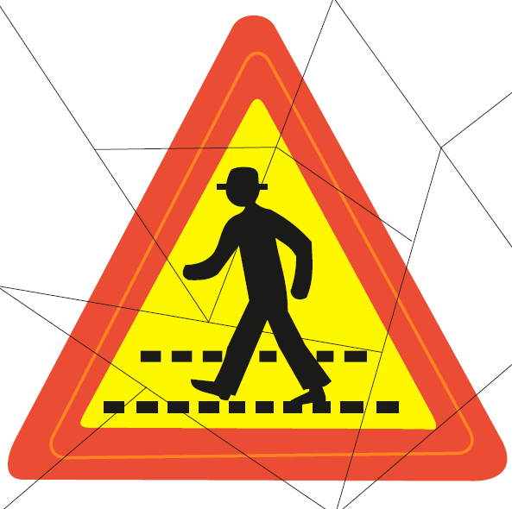

Рис.3 Рис.4

Правильные ответы:
Рис.1 – Пешеходный переход в современное время.
Рис.2 - «Осторожно пешеходы» 1927 г. в СССР.
Рис.3 - Дорожный знак «Осторожно пешеходы» 1951 г. в СССР.
Рис.4 - Дорожный знак «Пешеходы» 1961 г. в СССР

Приложение №3
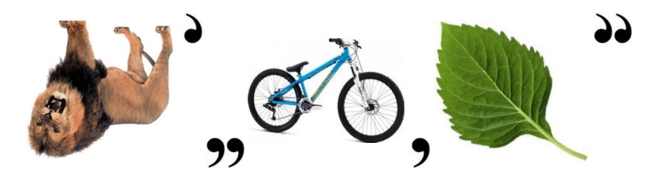

Правильный ответ – велосипедист

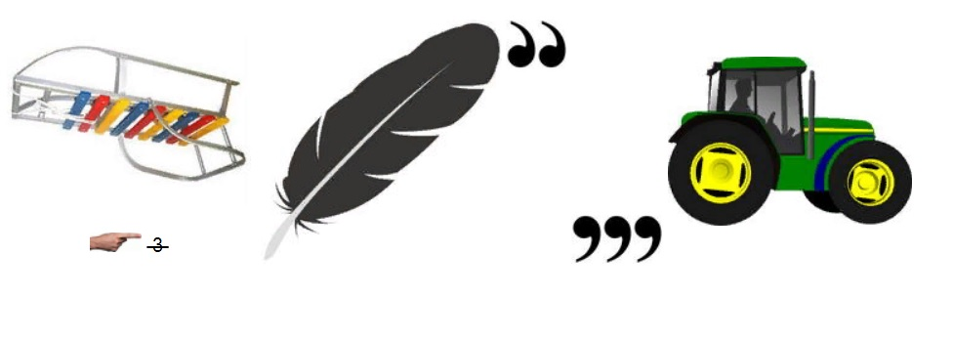

Правильный ответ – инспектор

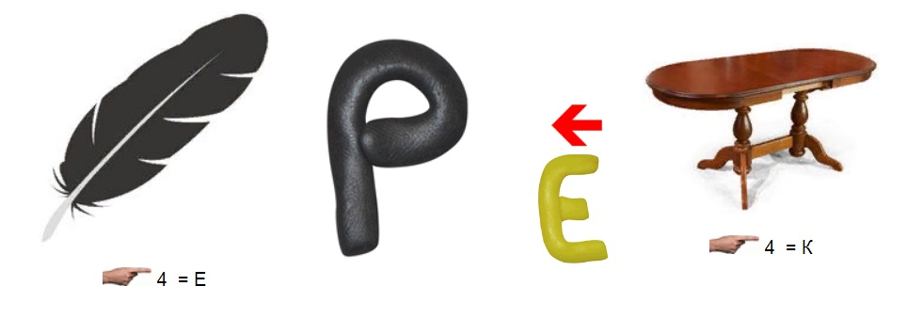

Правильный ответ – перекресток
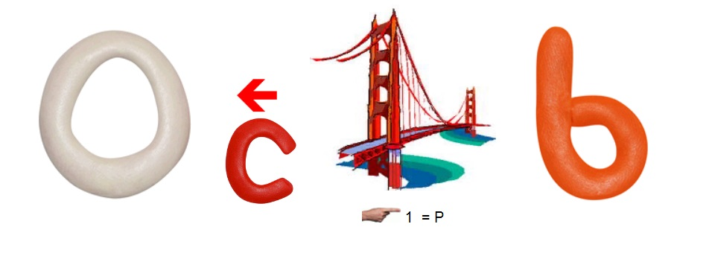Правильный ответ – скорость

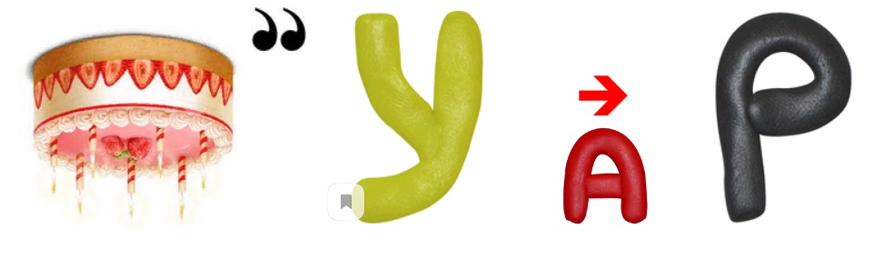
Правильный ответ – тротуар

Приложение №4
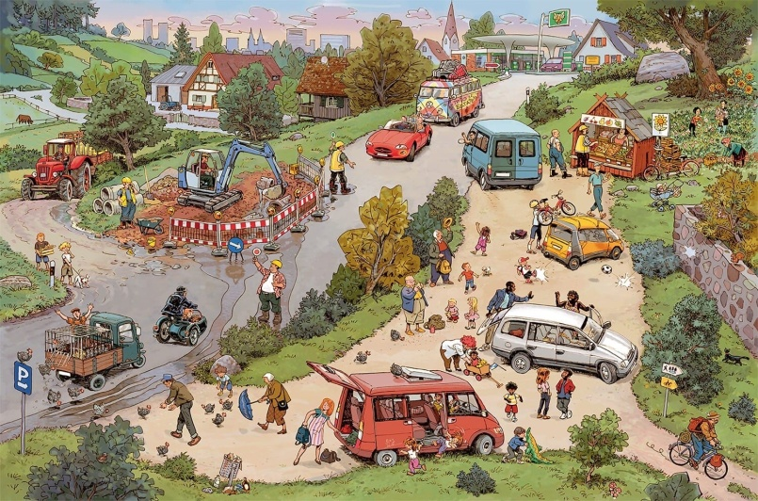
Задание. На изображении найти нарушителей дорожного движения. Правильный ответ:
1) мальчик играет с мячом на парковке;
2) коляска с ребенком без присмотра;
3) рабочий, который показывает красный сигнал, без сигнального жилета.
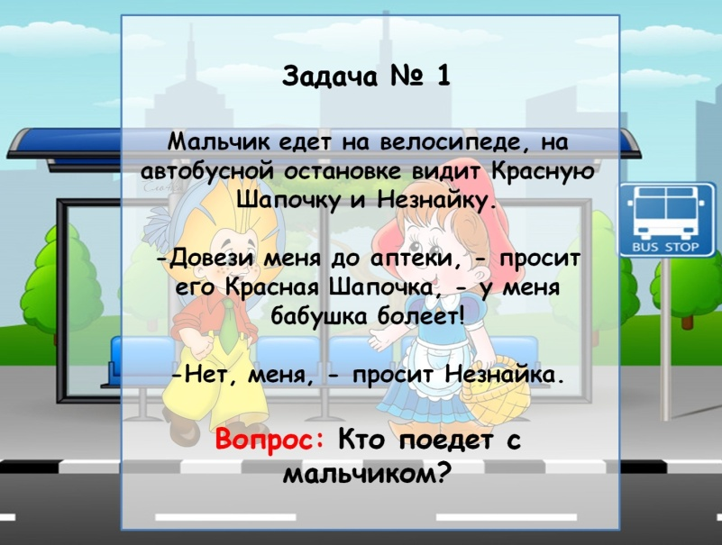
Правильный ответ: никто, так как на велосипеде разрешается ездить только одному, багажник служит для перевоза багажа.
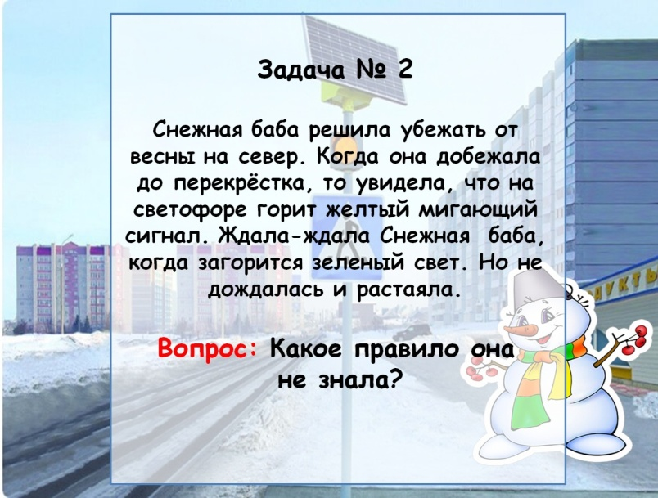
Правильный ответ: она не знала сигналы светофора.
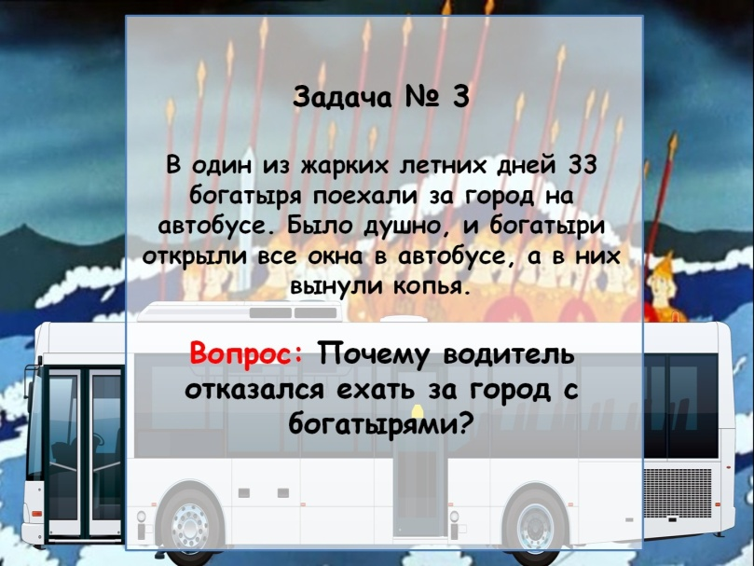
Правильный ответ: они не знали правила поведения в общественном транспорте.

Приложение №5
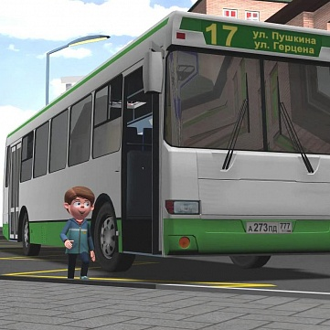
Вопрос. Как правильно обойти автобус?
Правильный ответ. Нельзя обходить автобус, трамвай, троллейбус ни спереди, ни сзади. Стоящий автобус выступает преградой для обзора дороги и может скрывать за собой опасность в виде быстродвижущихся машин, автобусов, мотоциклов и т.д. Для того чтобы перейти дорогу, необходимо дойти до ближайшего пешеходного перехода.

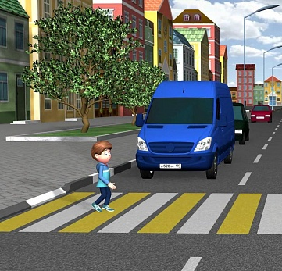
Вопрос. В чем мальчик совершает ошибку?
Правильный ответ. Не смотрит по сторонам. Переходя дорогу по пешеходному переходу, пешеход должен убедиться, что все транспортные средства остановились и пропускают его.

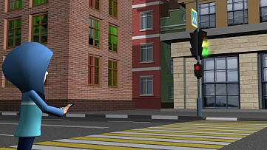
Вопрос. Что необходимо предпринять мальчику?
Правильный ответ. Зелёный сигнал светофора не гарантирует полную безопасность. Недостаточно только ориентироваться на зелёный свет, необходимо убедиться, что все автомобили остановились, никто не мчится на высокой скорости и переход дороги будет безопасным.

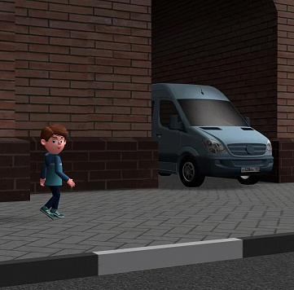
Вопрос. Как правильно проходить арку?
Правильный ответ. Проходя арки и выезды из дворов, необходимо убедиться в отсутствии выезжающих машин и только после этого продолжить движение.

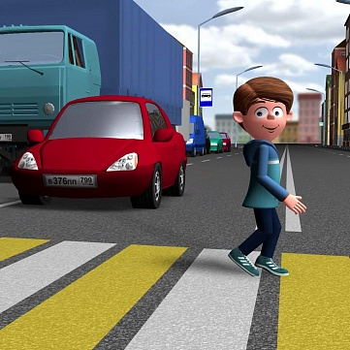
Вопрос. Чем может быть опасен стоящий автомобиль?
Правильный ответ. Он мешает вовремя заметить закрытый собой другой автомобиль, движущийся с большей скоростью. Поэтому ни в коем случае нельзя выходить на дорогу из-за стоящих транспортных средств. Для перехода нужно выбрать такое место, где дорога хорошо просматривается в оба направления.

Приложение №6
1. На площади катались множество детей. Те, кто были посмелее, привязывали свои санки к крестьянским саням и уезжали, таким образом, довольно далеко. Веселье так и кипело. В самый разгар его откуда-то прикатили большие сани, выкрашенные в белый цвет. Сани объехали кругом площади два раза; мальчик живо привязал к ним свои санки и покатил.
(правильный ответ: Г. Х. Андерсен «Снежная королева»)
2. Однажды на трамвае
Он ехал на вокзал.
И, двери открывая,
Вожатому сказал:
«Глубокоуважаемый,
Вагоноуважатый!
Вагоноуважаемый!
Глубокоуважатый!
Во что бы то ни стало
Мне надо уходить.
Нельзя ли у трамвала
Вокзай остановить!»
(правильный ответ: С.Я. Маршак «Вот какой рассеянный»)

3. А наварил он ее столько, что тут, кому приходилось из деревни в город ехать, должен был в каше дорогу проедать. Только никто на это не жаловался: очень уж была каша вкусная и сладкая.
(правильный ответ: Братья Гримм «Горшок каши»)

4. Этот автомобиль работал на газированной воде с сиропом. Посреди машины было устроено сидение для водителя, а перед ним помещался бак с газированной водой. Газ из бака проходил по трубке в медный цилиндр и толкал железный поршень... Такие газированные автомобили были очень распространены среди коротышек.
(правильный ответ: Н. Н. Носов «Приключения Незнайки и его друзей»)

5. Тем временем король, проезжая мимо, заметил по пути прекрасный замок, и пожелал войти туда. Кот услыхал, как гремят по подъемному мосту колеса королевской кареты и, выбежав навстречу, сказал королю: «Добро пожаловать в замок, ваше величество!»
(правильный ответ: Шарль Перро «Кот в сапогах»)

